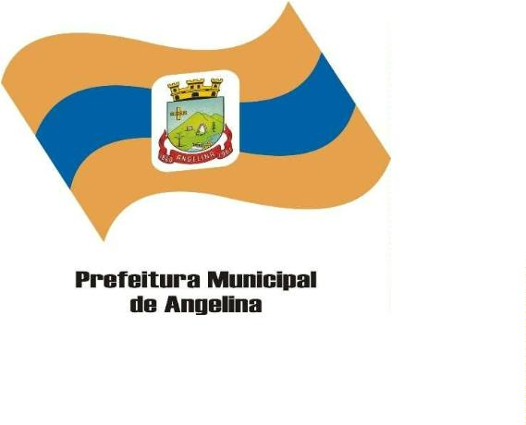

**PROCESSO DE COMPRA DIRETA Nº 25/2025 -V- SMS**

**DISPENSA DE LICITAÇÃO Nº 25/2025-V – SMS**

**AUTORIZAÇÃO DA AUTORIDADE COMPETENTE**

Nos termos do inciso VIII do art. 72 e do *§* 7º do art. 75 da Lei Federal Nº 14.133/2021 e os Decretos Municipais Nº 03/2024, 67/2024 e 18/2025, AUTORIZO A CONTRATAÇÃO DIRETA, através de DISPENSA DE LICITAÇÃO, resultante dos autos instrutivos praticados/integrantes, abaixo referenciados:

Objeto: Aquisição de material odontológico para uso nas unidades básicas de saúde do município.

Contratante: *Secretaria Municipal de Saúde de Angelina*

Contato para encaminhar orçamentos : *comprasaude@angelina.sc.gov.br*

Vigência Contratual: 20 *(vinte) dias após emissão da AF/NF/Entrega/Fornecimento.*

|  |  |  |
| --- | --- | --- |
| DESCRIÇÃO | UNIDADE | QUANTIDADE |
| AGUA OXIGENADA 10 VOL | LT | 3 |
| CLOREXIDINE 0,12% | FRASCO 500ML | 4 |
| DESOXIDANTE LIQUIDO | LT | 5 |
| COTONETE | CX | 10 |
| EMBALAGEM P/ ESTERELIZAÇÃO 15OmmX100m | UN | 3 |
| EMBALAGEM P/ ESTERELIZAÇÃO 50 mm X 100m | UN | 3 |
| EMBALAGEM P/ ESTERELIZAÇÃO 80mm X 100m | UN | 3 |
| GEL ACIDULADO OU CONDICIONADOR ÁCIDO 37% (ÁCIDO FOSFÓRICO),SERINGAS 2,5ml | UN | 10 |
| MATRIZ METÁLICA 5mm | CX | 3 |
| VASELINA SÓLIDA | FRASCO | 4 |

Angelina, 16 de junho de 2025

**Tatiana Scherer Martins**

**Secretaria de Saúde**

**Portaria Nº104/2025**